1. Fecha: 11/11/2024 Requerimiento Cliente EPM, que consiste en agregar 3 campos adicionales al XML que se llamarían (***OrderReference, Note, ElectronicMail)***,

Los campos fueron agregados en el ERP con los nombre (OrdenCompra, Note, Notificacion), se procedió a capturar el valor de los campos e incluirlos en XML.

Pero estos campos deben ser mapeados por Nustro proveedor tecnológico Facture y luego generarlos con los nombres que solicita el cliente, se generó un tiken solicitando el cambio a Facture y a la fecha aun

No se tiene respuesta por parte de Facture.

Foto del correo con la solicitud:

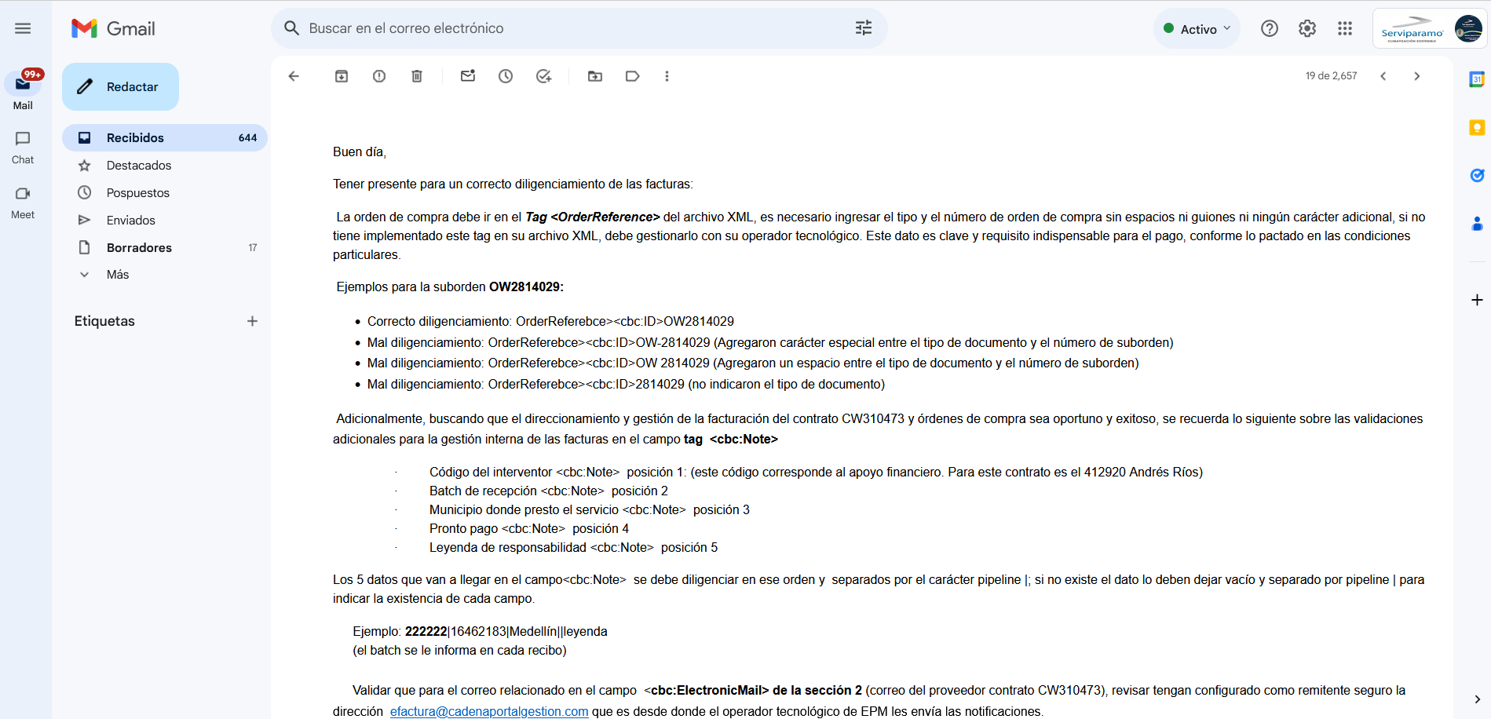

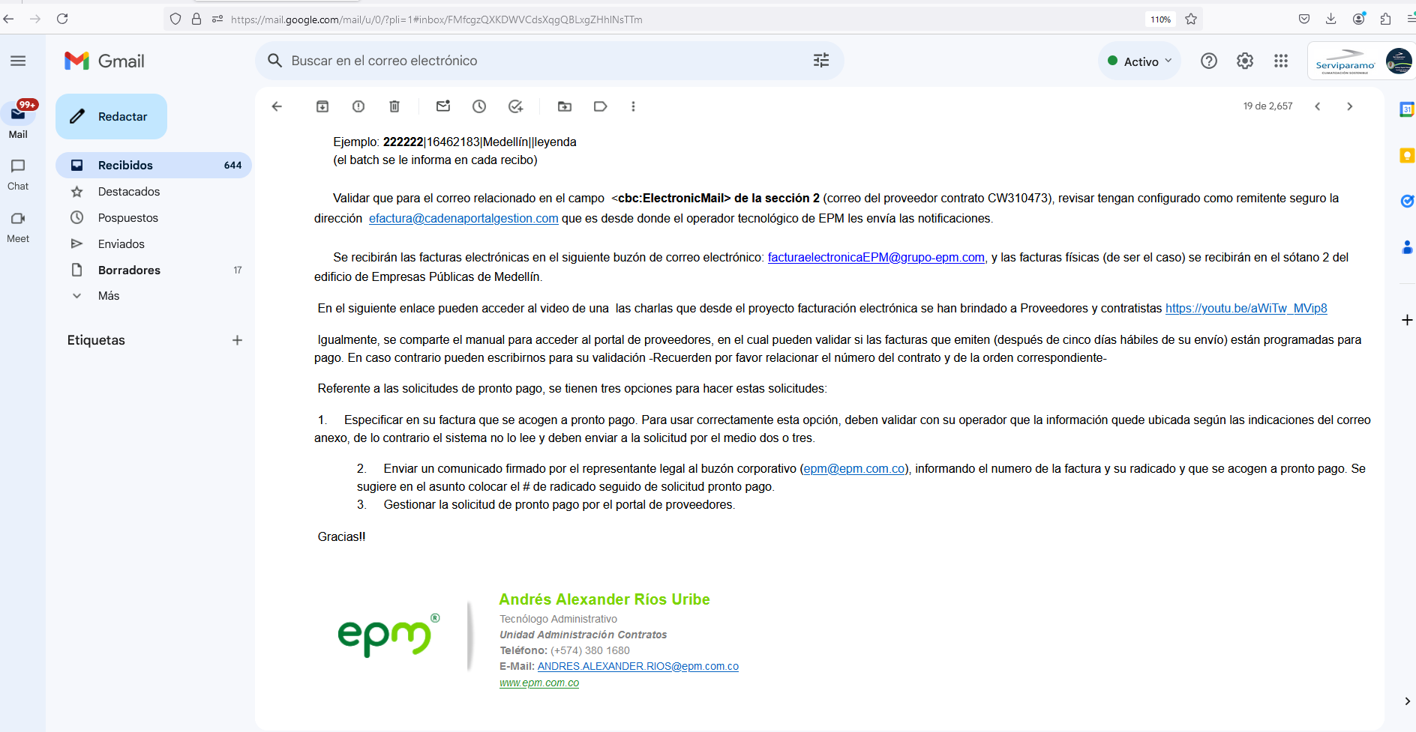

1. Fecha 13/11/2024 procedemos a diseñar la Interfaz Gráfica de Usuario (GUI), se acordó que seria mas conveniente que fuese Web y no de escritorio, entonces quedaría el Back End una API Rest en C# y el Front End en Rect + JavaScript. Creamos el proyecto usando vite.

